VOLTA
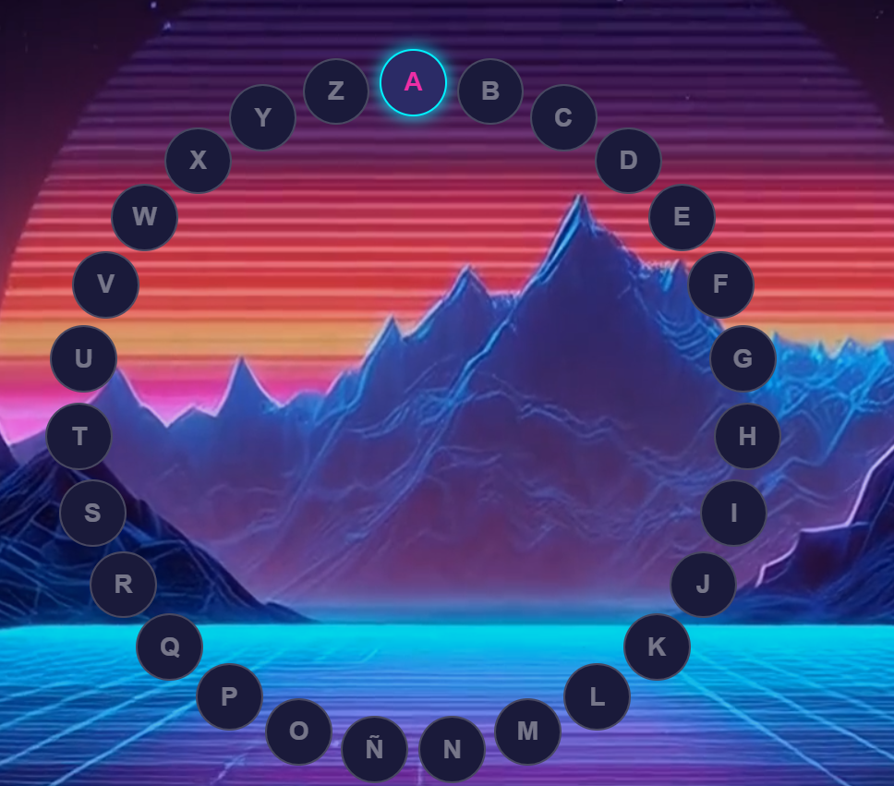

Nombres: Patricia Bausan, Daniel Ivina, Helena Macedo y Luis Emmanuel Martin
Curso: 1r Año - Grado Superior DAW
Fecha:

ÍNDICE pág

1. INTRODUCCIÓN 1
2. TECNOLOGÍAS USADAS 1
3. UML / DIAGRAMA DE CLASES 1
4. BASE DE DATOS 1
5. FRONTEND 1
6. BACKEND / API 2
7. GIT Y GITFLOW 2
8. TESTING 3
8.1. Unit testing 3
8.2. API testing 3
8.3. E2E testing 3
9. INSTALACIÓN Y EJECUCIÓN 8
10. CONCLUSIÓN 8

- INTRODUCCIÓN
Para este proyecto, hemos creado un juego llamado VOLTA. La función del juego es un rosco que va de la A a la Z. Cada vez que haces clic en una letra, aparece una ruleta con diferentes categorías como historia, geografía, música, informática, deportes y entretenimiento. Además, hemos querido poner en la ruleta dos tipos de comodines: buenos y malos. En el caso del comodín malo, se suma tiempo a la partida, y con el comodín bueno se resta tiempo. En sí, el juego consta de un rosco con el abecedario y un tiempo total de partida. Gana quien haga menos tiempo en el rosco.
¿Cómo se juega?
Entras en la página web de inicio y dentro de ella puedes acceder como usuario, pero para ello tienes que registrarte para poder iniciar la partida. Una vez dentro, aparece el rosco y el tiempo empieza a contar. En el rosco hay que ir haciendo clic en cada letra; entonces aparece una ruleta con todas las categorías y los comodines. Una vez girada, sale una de las opciones y entonces aparece la pregunta a partir de la categoría obtenida.
Por otro lado, hay un panel de administrador. Para ello tienes que registrarte como un usuario normal, pero con una contraseña concreta para que te pueda aparecer la página de admin. Dentro de ella podemos ver el ranking de los usuarios de la partida, las preguntas con respuesta y los usuarios que se han registrado. Cada usuario que aparece puede ser modificado o eliminado por el administrador.
- TECNOLOGÍAS USADAS
Las tecnologías que hemos usado para poder hacer este juego serían:
- Parte del Backend:
Tecnologías utilizadas para la lógica de negocio, API y persistencia de datos:
- Spring Boot
- Java
- MySQL Workbench
- IntelliJ IDEA
- Parte del Frontend:
Tecnologías utilizadas para el desarrollo de la interfaz visual y la interacción con el usuario:
- HTML5
- CSS3
- JavaScript
- UML Designer (Visual Studio Code)
- UML / DIAGRAMA DE CLASES
- BASE DE DATOS
- FRONTEND
Funciones realizadas
- Diseño de la interfaz web
- cFormularios y validaciones
- Interaccón dinámica con el usuario
- Conexión con la API REST
- Diseño responsive

- BACKEND / API
Funciones realizadas
- Desarrollo de la API REST
- Gestión de usuarios y datos
- Conexión con base de datos
- Implementación del CRUD
- Arquitectura por capas

- GIT Y GITFLOW
  - Gestión del proyecto con Git y GitFlow
En nuestro caso, durante el desarrollo del proyecto hemos utilizado GitHub como sistema de control de versiones siguiendo la estructura a partir del GitKraken para diferenciar las ramas de forma más visual.
Hemos trabajado mediante:
- La rama principal main
- La rama de integración develop
- Las ramas individuales feature/*
Cada uno de nosotros hemos desarrollado funcionalidades en ramas independientes antes de integrarlas mediante merges y pull requests.

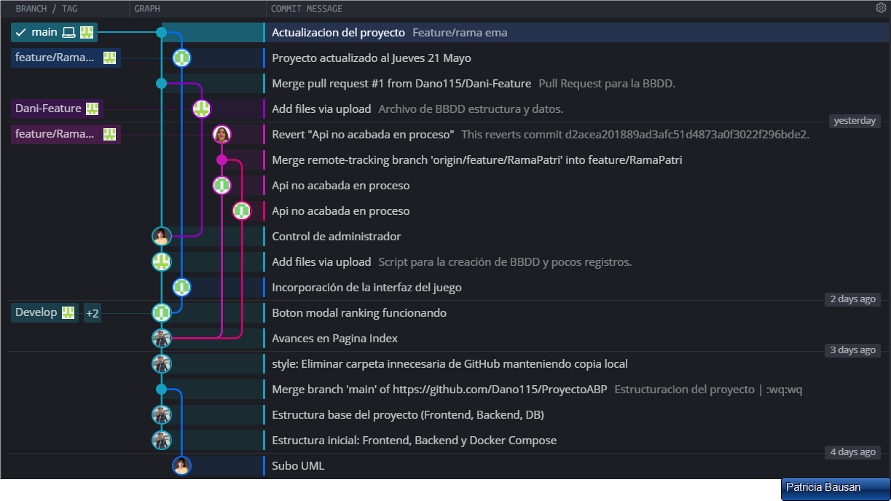
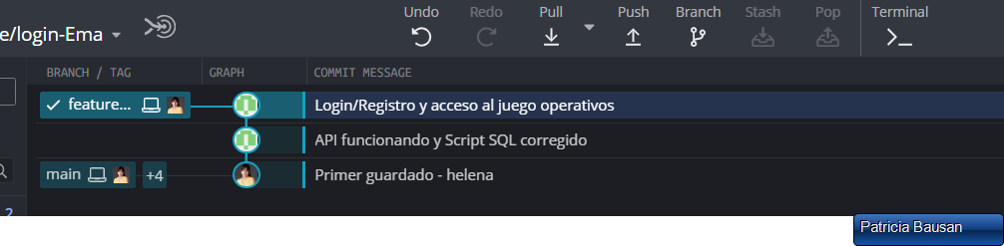
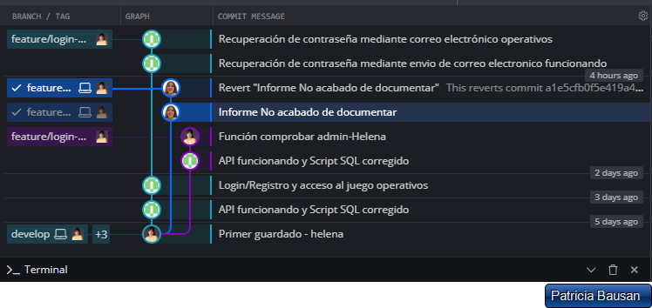
- TESTING

8.1. Unit testing

8.2. API testing

8.3. E2E testing
Paso 1 – Acceso a la pantalla de inicio de sesión
El usuario accede al formulario de login a través de hacer clic en el botón de iniciar juego.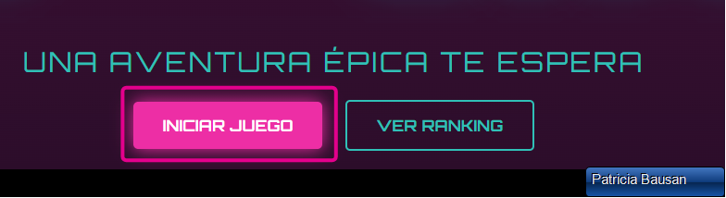
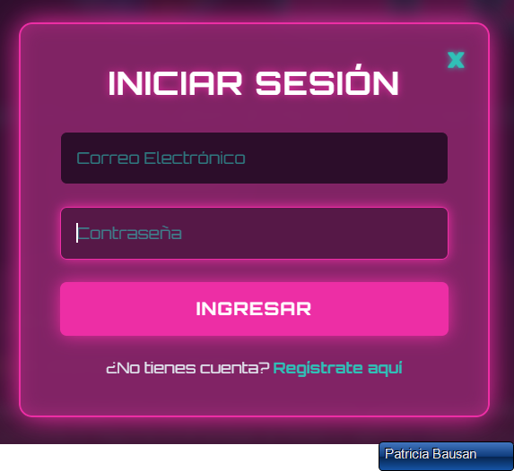
Paso 2 – Registro de nuevo usuario
Para poder registrarse hay que darle donde pone Regístrate aquí, entonces te saldrá una nueva ventana donde el usuario introduce nombre y email y pulsa REGISTRARSE. El sistema muestra ¡REGISTRO CON ÉXITO! REDIRIGIENDO A LOGIN...
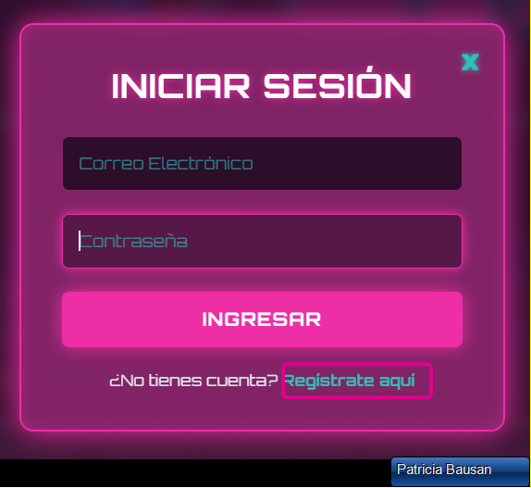

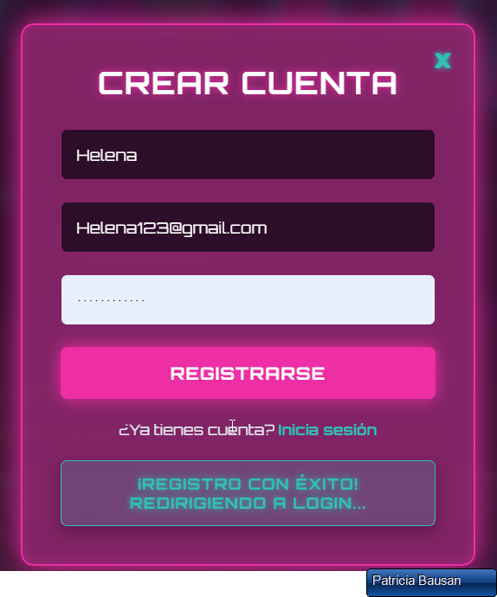
Paso 3 – Inicio de sesión con las nuevas credenciales
Una vez te has registrado, el usuario ya puede iniciar sesión correctamente y aparece ¡BIENVENIDO, nombre de usuario!
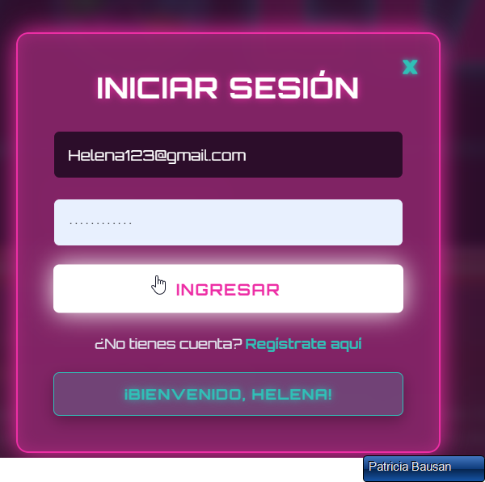
Paso 4 – Pantalla de bienvenida al juego
Una vez dado a ingresar te mete en el juego, donde te aparece un mensaje ¡Bienvenido a Volta! ¿Estás listo para poner a prueba tu sabiduría con el rosco definitivo?" con los botones EMPEZAR JUEGO y CANCELAR.
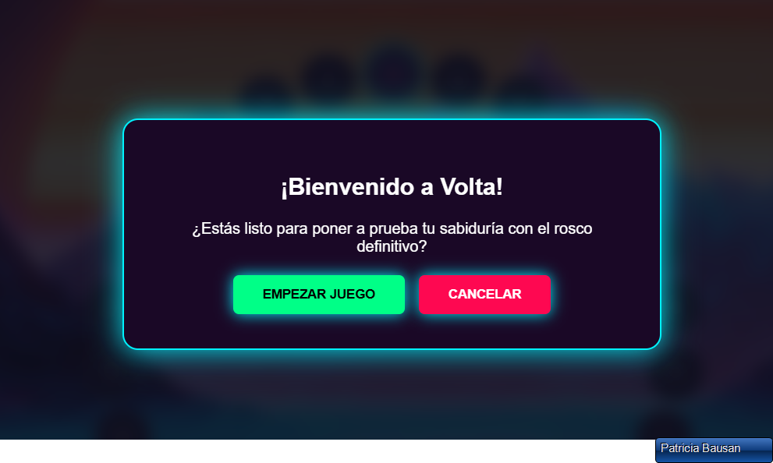
Paso 5 – Visualización del rosco
Al pulsar EMPEZAR JUEGO, se muestra el rosco con las letras de la A a la Z, confirmando que el juego está en uso.
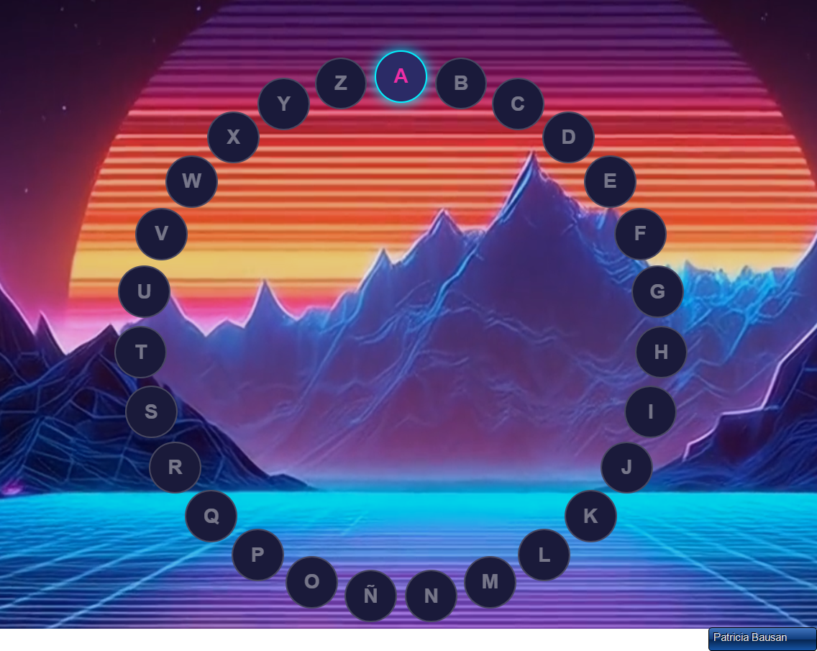

Paso 6 – Registro con usuario existente
Al intentar registrarte con un usuario que anteriormente ya lo habías hecho, se muestra un mensaje diciendo que ESE NOMBRE DE USUARIO YA EXISTE y no se permite registrarte otra vez.
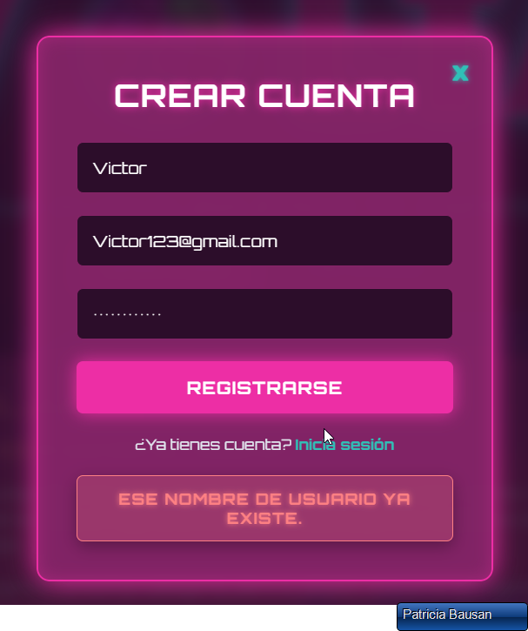
Paso 7 – Login fallido
Una vez te has registrado, también se puede comprobar en la parte de inicio de sesión si te has equivocado poniendo el correo o la contraseña, entonces salta un mensaje diciendo CORREO ELECTRÓNICO O CONTRASEÑA INCORRECTOS.
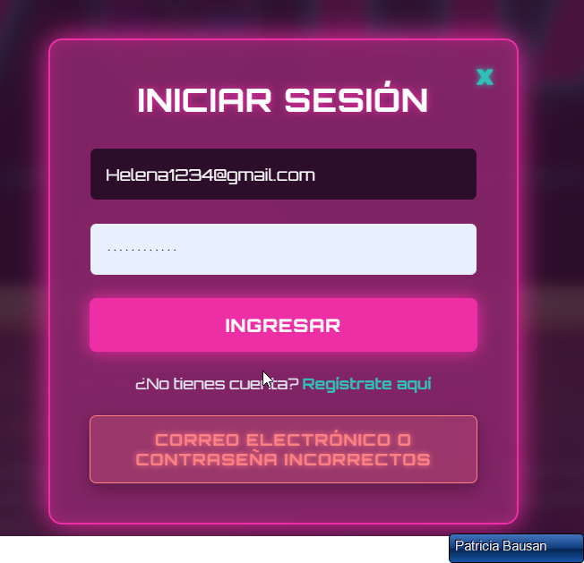
- INSTALACIÓN Y EJECUCIÓN
- CONCLUSIÓN

